Мама уходила из дому и сказала Мише:
— Я ухожу, Мишенька, а ты веди себя хорошо. Не шали без меня и ничего не трогай. За это подарю тебе большой красный леденец.
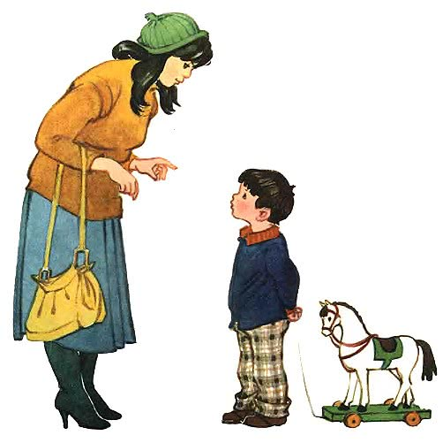
Мама ушла. Миша сначала вёл себя хорошо: не шалил и ничего не трогал. Потом он только подставил к буфету стул, залез на него и открыл у буфета дверцы. Стоит и смотрит в буфет, а сам думает:
«Я ведь ничего не трогаю, только смотрю».
А в буфете стояла сахарница. Он взял её и поставил на стол:
«Я только посмотрю, а ничего трогать не буду», — думает.
Открыл крышку, видит там что-то красное сверху.
— Э, — говорит Миша, — да это ведь леденец. Наверно, как раз тот самый, который мне обещала мама.
Он запустил в сахарницу руку и вытащил леденец.
— Ого, — говорит, — большущий! И, сладкий, должно быть.
Миша лизнул его и думает: «Пососу немножко и положу обратно».
И стал сосать. Пососёт, пососёт и посмотрит, много ли ещё осталось. И всё ему кажется много. Наконец леденец стал совсем маленький, со спичку. Toгдa Мишенька положил его обратно в сахарницу.
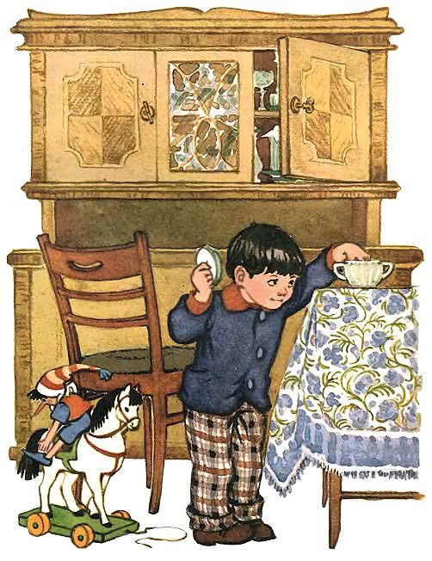
Стоит, пальцы облизывает, смотрит на леденец, а сам думает:
«Съем я его совсем. Всё равно мне мама отдаст. Ведь я хорошо себя веду: не шалю и ничего такого не делаю».
Миша достал леденец, сунул в рот, а сахарницу хотел на место поставить. Взял её, а она прилипла к рукам — и бух на пол! Разбилась на две половинки. Сахар рассыпался.
Мишенька перепугался:
«Что теперь мама скажет!»
Взял он две половинки и прислонил друг к дружке. Они ничего, держатся. Даже незаметно, что сахарница разбита. Он сложил сахар обратно, накрыл крышкой и осторожно поставил в буфет.
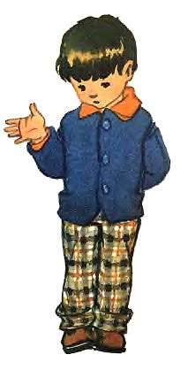Наконец мама приходит:
— Ну, как ты себя вёл?
— Хорошо.
— Вот умница! Получай леденец.
Мама открыла буфет, взяла сахарницу… Ах! Сахарница развалилась, сахар посыпался на пол.
— Что же это такое? Кто сахарницу разбил?
— Это не я. Это она сама…
— Ах, сама разбилась! Ну, это понятно. А леденец-то куда девался?
— Леденец… леденец… Я его съел. Я себя вёл хорошо, ну и съел его. Вот…

